COMUNICATO STAMPA
02/08/2017

PREMI RICERCA PER LO SVILUPPO 2017: SIVE-OENOPPIA A CHAGAS, ASSOENOLOGI-VERSINI A FRACASSETTI

Si è concluso il percorso di selezione dei lavori scientifici candidati ai Premi 2017 Ricerca per lo Sviluppo, una competizione promossa dalla Società Italiana di Viticoltura ed Enologia per favorire il dialogo tra ricerca e produzione in campo vitivinicolo. I Premi Ricerca per lo Sviluppo si avvalgono del supporto di Assoenologi e di contributi da parte della Fondazione Edmund Mach e di Oenoppia.

Peculiarità del riconoscimento è il ruolo primario dato ai tecnici agronomi e enologi nella definizione dei vincitori, preliminarmente selezionati da un qualificato Comitato Scientifico, composto nel 2017 da 49 scienziati del settore, di cui 23 italiani, 16 europei e 10 extra-europei.
La presentazione ai tecnici delle ricerche candidate selezionate è avvenuta ad Enoforum, il convegno biennale luogo privilegiato di incontro e dialogo tra tecnici, ricercatori e fornitori del settore vitivinicolo internazionale, che ha celebrato nel 2017 a Vicenza la sua decima edizione.

Con un successivo comunicato saranno rese note le modalità di consegna dei premi.

Al Premio ASSOENOLOGI VERSINI 2017, giunto alla sua VI edizione, dedicato alla memoria dello scomparso scienziato trentino e riservato ai ricercatori italiani, hanno concorso quest’anno 38 lavori scientifici prodotti da 23 centri di ricerca della penisola. Il Comitato Scientifico ne ha inseriti 15 nel programma di Enoforum 2017.

La classifica definitiva vede vincitori Daniela Fracassetti, Sara Limbo, Antonio Tirelli, del DeFENS dell’Università degli Studi di Milano, con il lavoro “Il gusto di luce nel vino bianco: meccanismi di formazione e prevenzione”, che si focalizza sull’effetto di composti ad attività antiossidante per limitare le interazioni tra metionina e riboflavina e la fotodegradazione di quest’ultima.
Il fondo di ricerca su cui opera la Dott.ssa Fracassetti riceverà un contributo di € 7.500 da parte di Assoenologi.

Oltre al vincitore, compongono il gruppo dei migliori classificati (in ordine alfabetico dell’autore principale):

- Piergiorgio Comuzzo, Rosanna Tonioli, DISAAA Università degli Studi di Udine con il lavoro “Approccio elettroanalitico per lo studio di antiossidanti ad uso enologico”
- Paola Domizio, Livio Cencioni, Lorenzo Portaro, GESAAF Università di Firenze; Linda Bisson, University of California, Davis CA, con il lavoro “Schizosaccharomyces japonicus: lievito con elevata capacità di rilascio di polisaccaridi. Valutazione dell’impatto sulla stabilità proteica dei vini”
- Matteo Perini, Federica Camin, Fondazione Edmund Mach, San Michele a/A, con il lavoro “Un metodo innovativo per identificare l'annacquamento del vino”
- Laura Rustioni, Osvaldo Failla, DISAA Università di Milano, con il lavoro “Scottature e conseguente ossidazione dei tannini: danno o miglioramento delle uve”

Il Premio SIVE OENOPPIA 2017 è dedicato alla Ricerca Internazionale ed è giunto alla sua III edizione, essendo stato istituito nel 2013; è sponsorizzato dall’associazione Oenoppia che raggruppa i principali attori coinvolti nella produzione e nello sviluppo di prodotti enologici e che intende in questo modo contribuire all’avanzamento della conoscenza nel settore vitivinicolo.
Hanno partecipato alla competizione internazionale 36 lavori scientifici da 26 gruppi di ricerca, di cui 12 selezionati dal Comitato Scientifico per essere presentati oralmente ad Enoforum 2017.
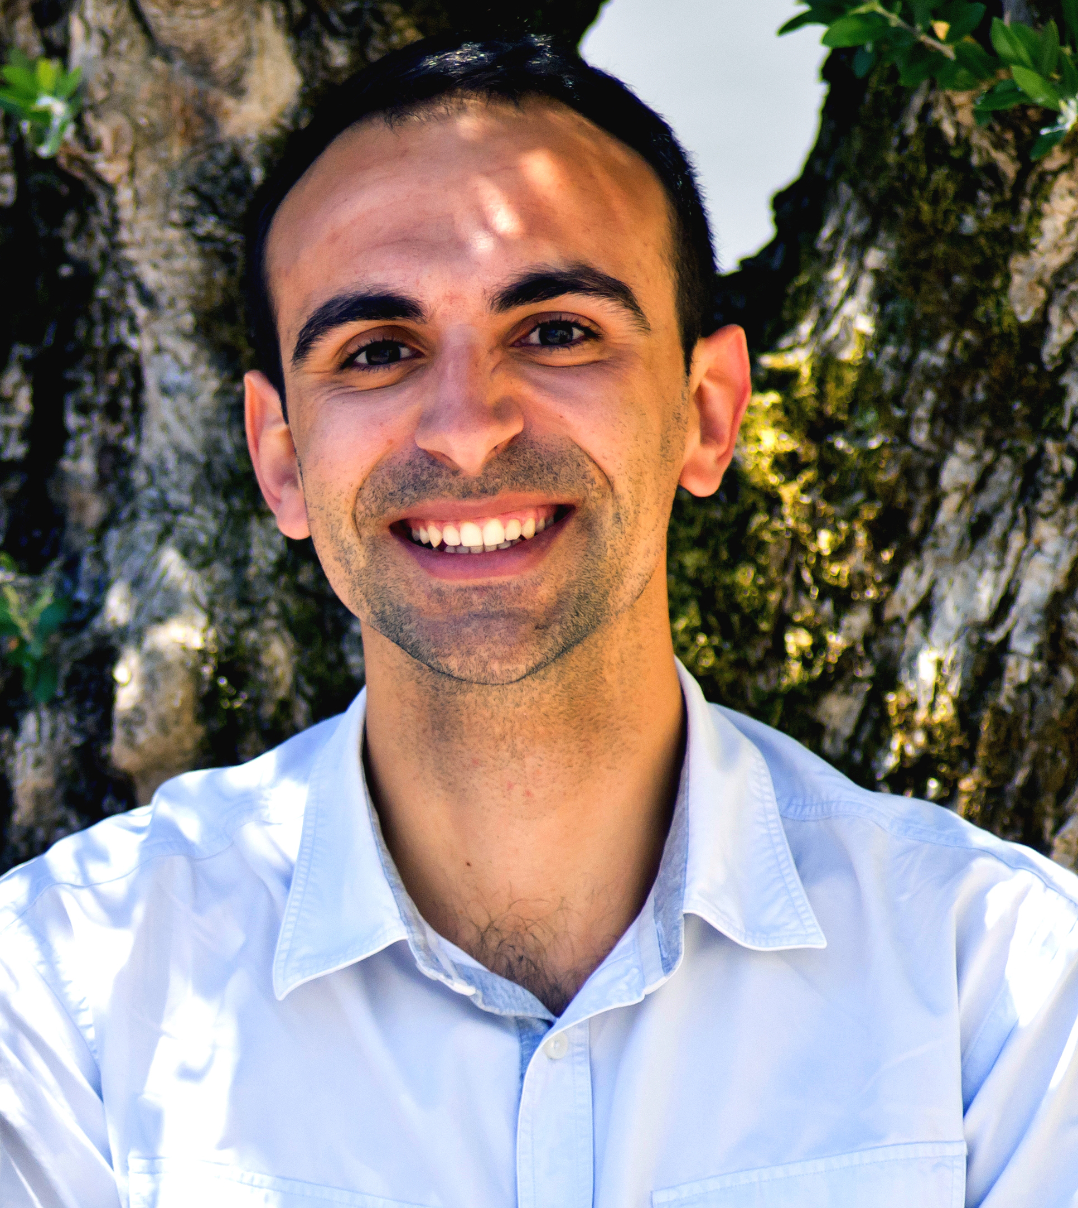
È risultato vincitore Ricardo Chagas, del LAQV REQUIMTE, Universidade Nova de Lisboa (Portogallo), che con i colleghi Luisa Pinto Ferreira, Ricardo Boavida Ferreira, Ana Lourenço ha presentato i risultati della sua ricerca sul tema “Formazione di torbidità proteica nel vino bianco - il ruolo base della SO2 nel meccanismo di aggregazione proteica”. Il lavoro riguarda il ruolo, fino ad oggi misconosciuto, svolto dall’anidride solforosa presente nel vino nell’indurre formazione di ponti disolfuro tra le proteine instabili, che conducono all’aggregazione e successiva precipitazione delle proteine stesse.
Il premio in denaro di € 7.500 versato sul fondo di ricerca del laboratorio è finanziato da Oenoppia.

Hanno ottenuto i migliori punteggi nella valutazione, oltre al vincitore (in ordine alfabetico dell’autore principale):
- Panagiotis Arapitsas, Fulvio Mattivi, Fondazione Edmund Mach San Michele all’Adige; Maurizio Ugliano, Università di Verona con il lavoro: “Wine-Oxygen-Antioxidants: How to address more effectively the winemaker choices”
- Carmen Berbegal, Lucìa Polo, Isabel Pardo, Sergi Ferrer, ENOLAB, ERI BioTecMed, Universitat de València, M.José Garcia Esparza, Univesitat Politecnica de València (Spagna) con il lavoro “Immobilizzazione dei lieviti in trucioli di rovere e in polvere di cellulosa per la fermentazione in bottiglia dello spumante”
- Tommaso Bonciani, Luciana De Vero, Paolo Giudici, Dipartimento di Scienze della Vita, Università di Modena e Reggio Emilia con il lavoro “Evolutionary strategies to develop high-Glutathione yeast strains for winemaking”
- Magali Picard, Gilles de Revel, Stéphanie Marchand, ISVV, Université de Bordeaux (Francia) con il lavoro “Deciphering the wine ageing bouquet: sensory and molecular study of a complex olfactory concept”

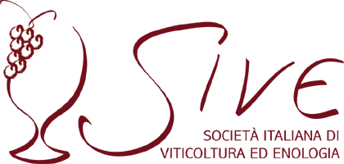
La SIVE (Società Italiana di Viticoltura ed Enologia) è un’associazione senza fini di lucro a cui aderiscono tecnici vitivinicoli e aziende di tutta Italia. Dal 1996 è attiva nel campo della formazione e dell’aggiornamento tecnico; ha al suo attivo l’organizzazione di oltre 100 tra convegni, seminari, incontri tecnici e viaggi studio in Italia e all’estero. Svolge funzioni di segreteria operativa la società VINIDEA, assieme alla quale SIVE organizza ogni due anni il convegno Enoforum con sede itinerante.
Dal 2005 la SIVE si è data l’obiettivo di “Sostenere una maggiore collaborazione tra le aziende produttive e il mondo della ricerca enologica e viticola”, aiutando il mondo della produzione nella formulazione della domanda ed il mondo della ricerca nella definizione della propria offerta di conoscenze utili alla produzione. I premi SIVE Ricerca per lo Sviluppo sono stati istituiti per contribuire al raggiungimento di tale obiettivo e - dal 2007 ad oggi - si sono candidati ben 293 lavori di ricerca italiani e stranieri, che rappresentano quindi una rassegna molto ampia della produzione scientifica vitivinicola dell’ultimo decennio, che è stata così portata a conoscenza del mondo della produzione.

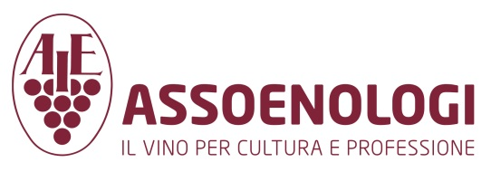
ASSOENOLOGI nasce ad Asti nel 1891, quando Arturo Marescalchi, in occasione del primo “convegno” della categoria, fondò la “Società degli enotecnici italiani”, cioè la progenitrice dell’attuale “Associazione enologi enotecnici italiani”. Assoenologi si propone, senza fini di lucro e nel rispetto del principio della mutualità, la tutela professionale dell'enologo e dell'enotecnico e dei tecnici del settore vitivinicolo in generale sotto il profilo sindacale, etico, giuridico ed economico, e di rappresentare la categoria a tutti i livelli.
L'Assoenologi inoltre sostiene la ricerca in campo viticolo-enologico e incentiva la sperimentazione finalizzata alla risoluzione dei problemi tecnici con cui gli enologi e gli enotecnici ogni giorno si devono confrontare in vigneto ed in cantina.
Promuove inoltre l'aggiornamento tecnico dei soci con pubblicazioni, convegni, seminari ed altri mezzi idonei e sostiene lo spirito associativo e di solidarietà tra gli enologi e gli enotecnici ed i tecnici vitivinicoli con incontri, riunioni, pubblicazioni, convegni e similari, e con tutte quelle attività o iniziative che si ritengono necessarie all'interesse mutualistico dei soci.
Un altro scopo primario dell'Assoenologi è quello di operare per il miglioramento e la tutela della produzione vitivinicola nazionale e per la sua valorizzazione e diffusione in Italia e all'estero partecipando a comitati e commissioni ministeriali e proponendo ai competenti uffici obiettive considerazioni e risoluzioni.

OENOPPIA è un’associazione no-profit creata nel 2009 che raggruppa i principali attori coinvolti nella produzione e nello sviluppo di prodotti enologici. I 18 membri di Oenoppia rappresentano approssimativamente l’85% dei prodotti enologici utilizzati dagli enologi nel mondo. Essi possiedono una forte cultura del vino e un approccio internazionale al mondo vitivinicolo, di cui la creazione dell’associazione è espressione. Per decenni, e nel caso dei soggetti storici per oltre un secolo, i gruppi che compongono Oenoppia hanno fondato il loro sviluppo sulla ricerca e sull’innovazione. La loro conoscenza delle applicazioni enologiche è stata sviluppata sia internamente sia grazie alla collaborazione con i principali centri di ricerca del mondo. I soci Oenoppia hanno promosso la pubblicazione di un gran numero di pubblicazioni scientifiche e brevetti riguardanti la ricerca della migliore espressione possibile del potenziale qualitativo delle uve.

Il sostegno di OENOPPIA al Premio SIVE Internazionale è un’ulteriore concreta espressione dell’impegno a favore del settore, a supporto della conoscenza generale dei fenomeni che intervengono nella trasformazione dell’uva in vino.

Sono membri di Oenoppia: AB Group, Agrovin, AEB, Eaton, Bioseutica, Dal Cin, Enologica Vason, Chr. Hansen, DSM-Oenobrands, Erbslöh - La Littorale, Esseco-Sofralab, Fermentis, Laffort, Lallemand, Lyven, Novozymes, Silvateam, Cofalec.

La Fondazione Edmund Mach svolge attività di ricerca scientifica, istruzione e formazione, sperimentazione, consulenza e servizio alle imprese, nei settori agricolo, agroalimentare e ambientale. La Fondazione continua gli scopi e l’attività dell’Istituto agrario di San Michele all’Adige, ed è strutturata in tre poli costituiti dal Centro Istruzione e Formazione, dal Centro Ricerca e Innovazione e dal Centro Trasferimento Tecnologico. Quest’ultimo in particolare rappresenta la struttura della Fondazione designata a gestire le attività di ricerca applicata e sperimentazione, i servizi, e la consulenza a favore delle imprese del settore agro-forestale.

I Premi SIVE Ricerca per lo Sviluppo hanno la peculiarità di essere aggiudicati sulla base delle valutazioni dei tecnici del settore.
Il processo di selezione prevede tre fasi:
- i candidati inviano i riassunti dei lavori di ricerca alla Segreteria SIVE, che ne valuta l’ammissibilità e che li sottopone ad un primo giudizio del Comitato Scientifico SIVE (composto da 50 ricercatori italiani e stranieri) sulla base del criterio “grado d’innovazione e interesse dell’argomento”
- i lavori meglio classificati nella prima fase vengono inseriti nel programma delle presentazioni orali del convegno Enoforum ed i tecnici partecipanti esprimono su di essi una loro valutazione in base al criterio “utilità per lo sviluppo della produzione vitivinicola”
- i lavori finalisti sono quindi nuovamente valutati dal Comitato Scientifico, che valuta il “valore scientifico” degli stessi e valida il risultato dei tecnici

I vincitori delle passate edizioni dei Premi SIVE Ricerca per lo Sviluppo:
- Premio SIVE 2007: Emilio CELOTTI, Giuseppe CARCERERI de Prati e Paolo FIORINI - “Moderno approccio alla gestione della qualità delle uve rosse”
- Premio SIVE 2009: Raffaele GUZZON, Agostino CAVAZZA e Giovanni CARTURAN -“Immobilizzazione di starter malo lattici. Tecnologia, effetti biologici e fermentazioni sperimentali con ceppo di O. oeni immobilizzati in matrici ibride silice/alginato”
- Premio SIVE VERSINI 2011: Matteo GATTI, S. CIVARDI, F. BERNIZZONI, S. PONI - “Effetti differenziali del diradamento dei grappoli e della defogliazione precoce su resa, composizione delle uve e qualità dei vini in Sangiovese”
- Premio SIVE VERSINI 2013: Diana GAZZOLA, S. VINCENZI, A. CURIONI - “Valutazione delle capacità chiarificanti di un nuovo coadiuvante proteico estratto da vinaccioli”
- Premio SIVE INTERNAZIONALE 2013: Ramon MIRA DE ORDUÑA - “Full automation and control of vinifications by FT-NIR spectroscopy: An innovation presenting ground-breaking opportunities”
- Premio SIVE VERSINI 2015: Fabio CHINNICI e C. RIPONI - “Controllo dell’ossidazione di (+)-catechina mediante chitosano: ipotesi di utilizzo in vinificazioni a ridotto contenuto in solfiti”
- Premio SIVE OENOPPIA 2015: Vicente FERREIRA - “Comprendere e gestire i problemi di riduzione”

Foto e immagini in versione ad alta risoluzione sono disponibili richiedendoli a sive@vinidea.it; i video dei lavori finalisti saranno prossimamente pubblicati su www.Infowine.com

